::ESTRENO::
VIERNES 18 DE ENERO
TEATRO EL NACIONAL
Marcelo T. de Alvear 1155

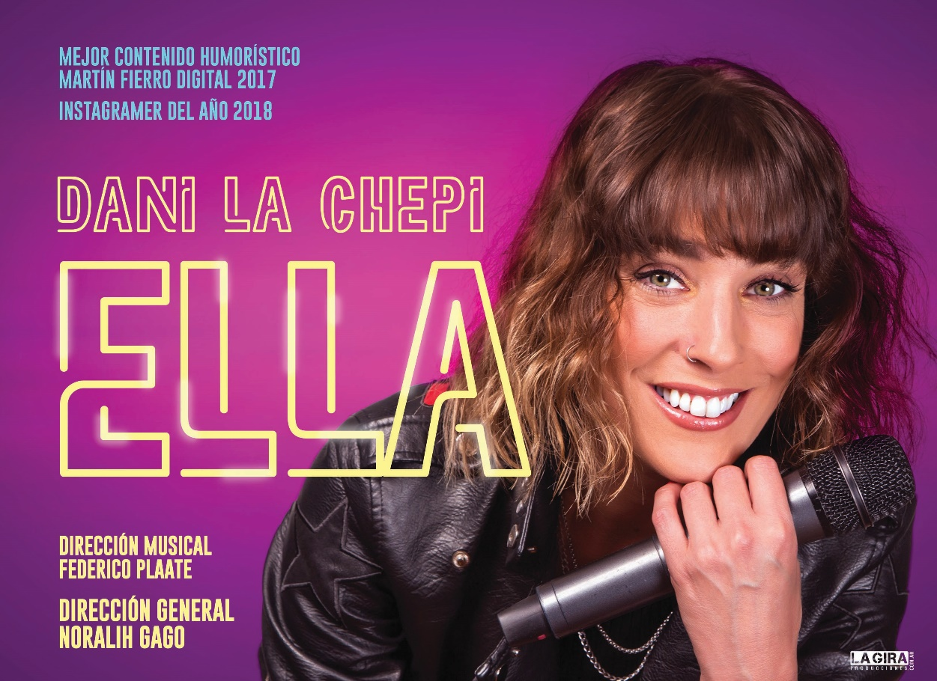

La multifacética Dani La Chepi estrena su segundo espectáculo en el que fusiona dos de sus grandes pasiones: la música y el humor.

Dani La Chepi “Ella” es show en el que, a través de su propia mirada y la de sus personajes, nos invitará a vivir una experiencia única.
Con el humor como hilo conductor, realizará un recorrido musical por diferentes estilos y canciones que han marcado la vida de varias generaciones.

Para reírse, emocionarse y dejarse llevar por un viaje que propone conectarnos con sus sueños...

Nuevamente dirigida por Noralih Gago, Dani La Chepi “Ella” contará con la dirección musical del maestro Federico Plaate, quien la acompañará en vivo en esta fiesta musical.

Ficha técnico artística
Actriz: Daniela Viaggiamari
Dirección: Noralih Gago
Libro: Noralih Gago y Daniela Viaggiamari
Asistente de Dirección: Martin Palladino
Producción y Dirección musical: Federico Plaate

Diseño Coreografía: Vanesa Garcia Millan
Diseño y realización de Vestuario: Pablo Battaglia
Diseño de Luces: Rodrigo Díaz / Sebastian Bahamonde
Diseño Gráfico: Florencia Bembihy
Fotografía: Silvio Zuccheri
Iluminador: Sebastián Bahamonde
Sonidista: Claudio Straci
Comunicación redes: María Paz Bernal y Martin Costas
Prensa y comunicación: María Lapadula
Programación: Julieta Turco
Administración: Verónica Silberman
Asistente de Producción: Walter Basan
Producción Ejecutiva: Ignacio Moldes
Producción de La Chepi en Redes: Evelyn Botto

Producción General: Gustavo Ferrari, Nicolás Mastromarino
y La Gira Producciones
--
María Lapadula
Prensa y Comunicación 011 15-3524-8952

